UNIVERZITA PALACKÉHO V OLOMOUCI
Přírodovědecká fakulta
Katedra anorganické chemie

Biologická aktivita komplexů ruthenia a jejich interakce s DNA

Bakalářská práce

Autor: Kateřina Dědková
Studijní program: B1407 Chemie
Studijní obor: Chemie-Biologie se zaměřením na vzdělávání
Forma studia: Prezenční
Vedoucí práce: RNDr. Miroslava Matiková-Maľarová, Ph. D.
Termín odevzdání práce: duben 2009

Prohlašuji, že jsem bakalářskou práci vypracovala samostatně a s použitím uvedené literatury.
Souhlasím, aby moje bakalářská práce byla volně přístupná v knihovně Univerzity Palackého.

Děkuji své školitelce RNDr. Miroslavě Matikové-Maľarové, Ph. D. za ochotu, cenné rady a pomoc při řešení bakalářské práce. Dále děkuji PharmDr. Jánu Vančovi za možnost získat nové dovednosti a praktické informace z oblasti měření nukleázové aktivity. A také děkuji Mgr. Radce Novotné za pomoc při praktických aspektech mé bakalářské práce.

OBSAH
1 Úvod 5
2 DNA / Deoxyribonukleová kyselina 7
2.1 Úrovně struktury DNA 9
2.2 Funkce DNA 10
2.3 Replikace DNA 11
3 Nádorové bujení 13
3.1 Co je to nádorové bujení? 13
3.2 Typy rakoviny 13
3.3 Genetická příčina vzniku rakoviny 14
3.4 Léčba rakoviny 15
4 Cisplatina 16
4.1 Objev cisplatiny 16
4.2 Kinetika a způsob vazby cisplatiny na báze DNA 16
4.3 Specifita cisplatiny a carboplatiny v in vitro a in vivo podmínkách 18
4.4 Interakce cisplatiny s telomery a telomerásou 19
5 Ruthenium 20
5.1 Úvod do problematiky 20
5.2 Komplexy ruthenia v biologických systémech 20
5.2.1 Aktivace redukcí 21
5.3 Proti nádorově aktivní komplexy ruthenia s dimethylsulfoxidem 21
5.3.1 NAMI: nejvíce studovaná protinádorově aktivní sloučenina ruthenia 23
5.3.2 Od NAMI k NAMI-A 24
5.4 Interakce s DNA 25
5.5 Interakce s transferrinem 26
6 Experimentální část 27
6.1 Použité chemikálie 27
6.2 Příprava sloučenin 27
6.3 Metody zpracování 29
6.3.1 Elementární analýza 29
6.3.2 Infračervená spektroskopie 29
6.3.3 UV spektroskopie 29
6.3.4 Měření konduktivity 29
6.3.5 Elektroforetické měření 30
6.4 Obecní charakterizace komplexů 31
7 výsledky a diskuse 33
7.1 Nukleázová aktivita komplexů 33
7.1.1 Komplex 1 34
7.1.2 Komplex 2 38
7.1.3 Komplex 3 42
Závěr 46
Seznam použité literatury 47
Seznam použitých zkratek 49

Úvod

Nádorové bujení denně zabije na světě nespočet lidí a České republice patří v Evropě jedno prvenství, a sice nejvyšší počet úmrtí na rakovinu tlustého střeva a konečníku. Problému, které souvisí s léčbou rakoviny je hodně. Jedním z významných důvodů proč léčba rakoviny není vždy úspěšná je neefektivní léčba nádorového onemocnění.
V 70. letech 20. století pan Rosenberg a jeho kolegové náhodou objevili biologické účinky některých komplexů platiny [1]. Tímto zjištěním se začali více zabývat a začala se psát historie cisplatiny jako léku proti rakovině. Zjistili například, že cisplatina je účinná v boji s rakovinou varlat a vaječníku. Zároveň však vykazuje vysokou toxicitu pro lidský organismus. V současné době patří cisplatina stále k jednomu z nejvíce užívaných léků proti rakovině i přes značné omezení při její aplikaci (je neaktivní proti metastázím) a také vysoké nefrotoxicitě a určité získané rezistenci.
Z tohoto důvodu se vědci rozhodli hledat nové potenciální léky na rakovinu obsahující jiný centrální atom než je platina. Tyto léky by vykazovaly jiný mechanizmus účinku a nižší toxicitu doprovázenou vedlejšími účinky. Velmi zajímavé výsledky v oblasti tohoto výzkumu vykazovaly komplexy ruthenia. Během posledních dvaceti let, koordinační sloučeniny ruthenia s různou koordinační sférou dosáhly slibné výsledky na poli biologické aktivity a to nejen v souvislosti s protinádorovou aktivitou [2]. První sloučeninou s výraznou biologickou aktivitou byl komplex Na[trans-RuCl₄(DMSO)(Im)] (NAMI). Navzdory jeho nepopíratelné protinádorové aktivitě se však jeho vývoj a další použití ve farmaceutické praxi zastavil z několika důvodu zapříčiněných sodným iontem (hygroskopické vlastnosti, stopové množství vody apod.). Všechny tyto nevýhody byly vyřešeny při přípravě obdobné imidazolové soli [ImH][trans-RuCl₄(DMSO)(Im)] nazvané NAMI-A. Tento komplex ukončil už druhou fázi klinického testovaní s velmi slibnými výsledky.
Jedním z důležitých faktorů, které ovlivňují výsledky biologické aktivity je mechanizmus účinku připravených látek a s ním spojen způsob interakce s molekulou DNA, jelikož poškození DNA způsobuje v některých případech deregulaci buněčného dělení.
Rok od roku přibývá prací a vědeckých studií na toto téma. Protože je toto téma aktuální a jsou vyvíjeny snahy najít účinný a šetrný lék proti pokud možno co největšímu počtu druhů rakoviny, zvolila jsem si toto téma pro svou bakalářskou práci. Cílem této bakalářské práce je na základě literární rešerše zjistit jakým způsobem interagují s DNA doposud používané léčiva platiny a jak se tato interakce liší v případě komplexů ruthenia. Dále připravit tři různé komplexy ruthenia a charakterizovat je vybranými fyzikálně-chemickými metodami, podrobit je elektroforetickému studiu interakcí s DNA a pokusit se vyvodit závěry získané z těchto měření.

DNA / Deoxyribonukleová kyselina
Nukleové kyseliny jsou společně s bílkovinami pokládány za nejdůležitější biomolekuly živých organismů. DNA má ve struktuře zakódovanou genetickou informaci, podle něhož organismus buduje své tělo, určuje funkci jednotlivých buněk a orgánů a která, do jisté míry rozhoduje o chování celého organismu jako celku. Poznání principu genetického kódu, podle něhož si informace, uložená v nukleových kyselinách, přenáší do struktury bílkovin, patří k největším úspěchům moderních biologických věd.
DNA je nositelkou genetické informace všech živých organismů s výjimkou nebuněčných organismů, kde tuto roli zastává RNA (např.viry, viroidy). Genová výbava člověka obsahuje přibližně 3,2 x 10⁹ vazebných párů. Kdyby se měla jejich struktura popsat, jejich začátečními písmeny, vznikla by kniha s více než 500 000 stranami.
Polymerní DNA dvoušroubovice je tvořena dvěma řetězci složenými z nukleotidů. Jednotlivé nukleotidy se skládají ze tří složek: fosfátu (vazebný zbytek kyseliny fosforečné), deoxyribózy (pětiuhlíkatý cukr pentosa) a nukleové báze (konkrétní dusíkatý heterocyklus) [3].
Každá nukleová kyselina obsahuje čtyři druhy dusíkatých bází. V DNA se vyskytují adenin (A), guanin (G), základem jejich struktury je molekula purinu a cytosin (C), thymin (T), kterých strukturní základ tvoří molekula pyrimidinu. V RNA je thymin nahrazen uracilem (U) [3].
Nukleotidy jsou uspořádány do řady za sebou, jejich spojení zajišťují fosfátové zbytky, které spojují uhlík 3' jedné deoxyribózy s uhlíkem 5' druhé deoxyribózy. Molekula dusíkaté báze nukleových kyselin má planární strukturu mající na svém obvodu funkční skupiny. Tyto jsou schopné vytvářet vodíkové vazby. Ze strukturních důvodů se spolu mohou vodíkovými vazbami vázat jen určité báze a vytvářet tak páry. Při tomto párování bází se vždy páruje purinová báze s bází pyrimidinovou (Obr. 1, 2).
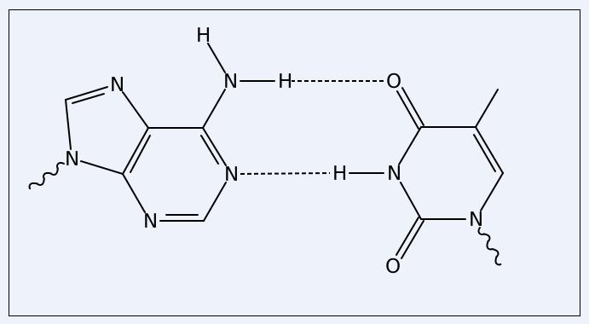
Obrázek č. 1: Vazba adenin-thymin.
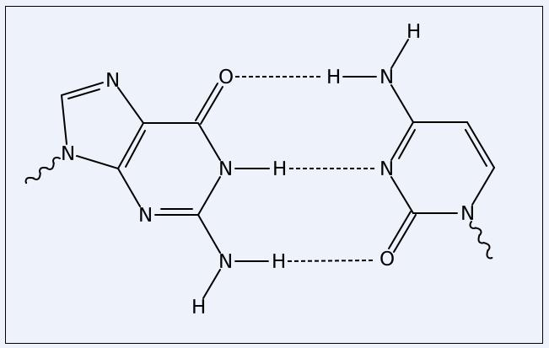
Obrázek č. 2: Vazba guanin-cytosin.
Na obrázku 1 a 2 je ukázáno, že dvojice A - T je vázána dvěmi a pár G – C třemi vodíkovými vazbami. Toto párování je nejdůležitějším jevem při přenosu genetické informace. Jde o tzv. komplementaritu bazí, z ní vychází vzájemná komplementarita obou vláken DNA. Vždy je na určité pozici v molekule jeden nukleotid z dvojice a v protějším vlákně druhý z nich. DNA se v organismu uchovává ve formě pravotočivé dvoušroubovice, ve které se nacházejí dva antiparalelní řetězce 5'-3' a 3'-5', (vlákna jdou tedy proti sobě, na jednom konci molekuly se setkává zároveň 3´ konec jednoho řetězce a 5´ konec druhého a na druhém konci molekuly naopak). Při sobě je drží π-π vazebné interakce mezi nad sebou ležícími bázemi. Vodíkové můstky mezi komplementárními dusíkatými bázemi mají funkci rozpoznávací tzn. uplatňují se při párování bází dle komplementarity a nikoliv, jak se dřív myslelo, na stabilizaci struktury DNA. Tato struktura se narušuje, jen pokud je nutné DNA replikovat či použít genetickou informaci v ní uloženou.

Úrovně struktury DNA

Primární struktura
Primární struktura je dána sekvencí nukleotidů. Tato struktura sama určuje genetickou informaci. Lze ji znázornit lineárně jako řadu nukleotidů nebo zapsat do řady písmen, které těmto dusíkatým bázím odpovídají. Podle konvence se pořadí nukleotidů zapisuje směrem 5'→3' [4].

Sekundární struktura
Sekundární struktura je dána formou stočení dvoušroubovice. Vlákna DNA se přirozeně stáčí do dvoušroubovice, avšak forma stočení není vždy, za všech podmínek stejná. In vitro je většina DNA v B formě, in vivo však může za jistých podmínek přecházet ve formu jinou.
Celkem existují 3 formy sekundární struktury DNA( Obr. 3.):
- ds forma A -Pravotočivá; 10 párů bazí na otáčku; průměr vlákna je 2,3 nm
- ds forma B -Pravotočivá; 11 párů bazí na otáčku; průměr vlákna je 1,9 nm
- ds forma Z -Levotočivá; 12 párů bazí na otáčku; průměr vlákna je 1,8 nm
Forma stočení má vliv na reaktivitu molekuly.Forma B byla připravena pouze v laboratorních podmínkách. V lidském organizmu se nachází nejvíce formy A. Forma Z je nejreaktivnější a z našeho pohledu nejvíce zajímavá [4].
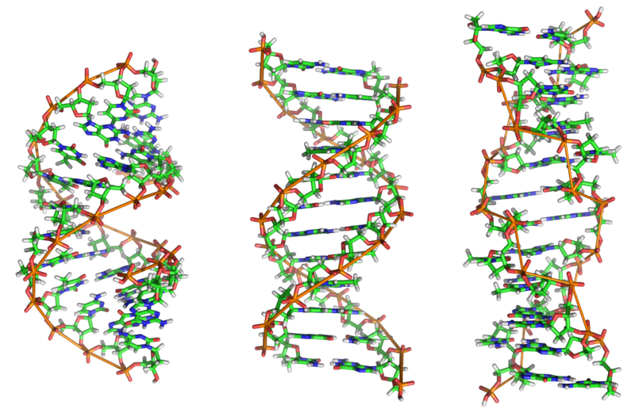
Obrázek č. 3: Formy sekundární struktury. A forma, B forma, Z forma (na obrázku zleva).

Vyšší úrovně struktury
Velmi dlouhá molekula DNA není jen neuspořádaným klubkem náhodně zamotaného vlákna. Celá molekula se velmi pečlivě několikanásobně navíjí a skládá, do tzv. nadšroubovicového vinutí, které může být dvojího typu:
- pozitivní - strukturu DNA utěsňuje
- negativní - strukturu uvolňuje, může vést až k porušení párování bází.

Funkce DNA
DNA uchovává ve své struktuře genetickou výbavu celého jedince, nicméně jen určitá část této informace, je v konkrétní buňce realizována. Pro každou konkrétní buňku je však DNA určitou "kuchařkou" podle níž realizuje svůj program. Většina genů potřebných pro život se nachází v jádře eukaryotických buněk na chromozomech. Menší množství se nachází v mitochondriích. Na to aby mohla DNA plnit svou funkci při výrobě bílkovin, musí dojít k jejímu správnému přepisu a následnímu překladu.
Přepis sekvence DNA do sekvence RNA se nazývá transkripce. RNA polymerása prozkoumává řetězec DNA a hledá v něm tzv. promotor, což je určité specifické pořadí nukleotidů určující začátek transkripce. Ke správnému navázání enzymu na promotor je důležitá přítomnost transkripčních faktorů, které vytvoří s DNA polymerázou trojrozměrný komplex, který zajistí správné navázání se na molekulu DNA a zahájí její přepis. Protože je DNA dvouvláknová a promotor asymetrický, dochází k přepisu pouze jednoho vlákna (tzv. vlákno pracovní), zatímco druhé vlákno (tzv. vlákno paměťové) význam pro transkripci nemá. Jakmile doje k rozpoznání promotoru a vytvoření vodíkových vazeb (na základě komplementarity bází k pracovnímu vláknu DNA) dochází k nasyntetizování vlákna RNA. Ve chvíli, kdy DNA polymeráza narazí na stop sekvenci v řetězci, uvolní vlákno RNA, které může dále pokračovat.
Část molekul mRNA (jednovláknová nukleová kyselina vznikající během transkripce, která slouží k vytvoření bílkoviny na základě genetické informace) po přesunu z jádra do cytoplazmy slouží jako šablona k translaci, která probíhá na ribozómech. Translace je sekundární proces syntézy bílkovin (část procesu genové exprese). Jde o sestavení primární struktury bílkoviny podle záznamu v transkripci vytvořené mRNA. Během translace je informace zapsaná v mRNA podle přesných pravidel genetického kódu dekódována a je podle ní sestaven řetězec aminokyselin. Tímto způsobem na základě genetického kódu vznikají nové bílkoviny [4].

Replikace DNA
Na to aby mohla DNA plnit svou funkci a předávat svou informaci do dceřiných buněk, musí být schopná zdvojení sama sebe. Toto zdvojování se nazývá semikonzervativní replikace. Jde o enzymatický proces přesného kopírování sekvence DNA na základě výše zmíněné komplementarity bází. Proces replikace u eukaryot začíná na mnoha místech současně. Body, v nichž replikace začíná, se nazývají iniciační nebo replikační body, úseky, náležející vždy k jednomu replikačnímu bodu se nazývají replikony [5].
Při vlastní syntéze DNA se obě vlákna původní molekuly začnou od sebe vzdalovat a rozplétat působením enzymu helikázy podobně, jako když se rozepíná zip. Do rozevřené DNA se na obě vlákna připojí enzym RNA-polymeráza a vytvoří na každém vlákně krátký úsek RNA (tzv. primér). Na něj se pak napojuje nově vytvořená DNA. Volné nukleotidy se podle principu komplementarity za pomocí enzymu DNA-polymeráza začnou přikládat k původnímu (matricovému) vláknu DNA (3'→5'). Oproti druhému vláknu (5'→3') syntetizuje DNA-polymeráza jen krátké fragmenty (tzv. Okazakiho fragmenty), protože DNA-polymeráza umožňuje syntézu pouze ve směru 3'→5'. Jelikož se však DNA rozplétá postupně jen z jedné strany a k syntetizaci dochází prakticky okamžitě, nezbývá jí, než na "špatném" 5'→3' řetězci syntetizovat po krátkých úsecích proti směru rozepínání zipu, říkáme, že replikace probíhá semidiskontinuálně. Poté je odštěpen primér a Okazakiho fragmenty následně pospojuje enzym DNA-ligáza do výsledného řetězce [5].
Tímto způsobem se z jedné původní molekuly DNA vytvoří dvě molekuly dceřiné, každá s jedním vláknem původním a s jedním vláknem nově syntetizovaným. Hovoříme tedy o semikonzervativní replikaci. V následujícím, lépe řečeno zároveň probíhajícím, procesu dělení buněk se každá z molekul začne skládat do vyšších úrovní struktury (viz výše) a to nejprve do chromatinu a pak do chromozómů. DNA spolu s chromozómem je pečlivě řízeným procesem oddělena do jiné dceřiné buňky [5].

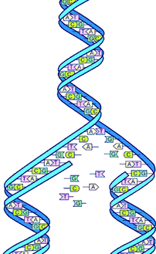

Obrázek č. 4: Schematické znázornění replikace DNA.

Nádorové bujení

Co je to nádorové bujení?
Jako rakovinu označujeme skupinu nemocí, které se vyznačují nekontrolovaným buněčným dělením a schopností těchto rychle se dělících buněk napadat jiné tkáně a rozšiřovat se do jiných části těla, tzv. metastáze. Ke vzniku rakoviny dochází tehdy, když je genetickými nebo environmentálními faktory poškozena DNA takovým způsobem, že dojde k deregulaci buněčného dělení (Obr.5).
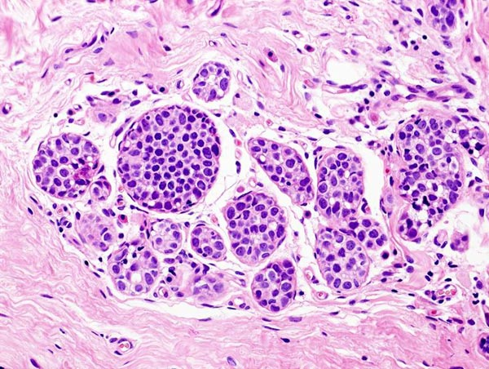
Obrázek č. 5: Buňky rakoviny prsu.
Buněčné dělení je běžný fyziologický proces, ke kterému dochází neustále téměř ve všech tkáních, například po úrazu, během imunitní reakce apod. Za normálních okolností je rovnováha mezi buněčným dělením a buněčnou smrtí pevně regulována tak, aby byla zajištěna integrita orgánů a tkání. Mutace vedoucí k rakovině způsobují narušení této rovnováhy. Když jsou normální buňky poškozené nebo staré, spustí se program kontrolované buněčné smrti, tzv. apoptóza. Rakovinové buňky se však dokážou apoptóze vyhnout.

Typy rakoviny
Jedním ze způsobu dělení rakoviny je výskyt u jedinců. U dospělých lidí se ve větší míře vyskytuje rakovina zažívacího traktu (zejména tlustého střeva a konečníku) a rakovina plic. Ženy jsou náchylné ke vzniku rakoviny prsu. Všechny již zmíněné druhy rakoviny vznikají delší dobu (i několik desítek let) a na jejich vznik má vliv především samotný člověk a jeho způsob života. Oproti tomu rakovina vznikající u dětí, obzvláště velmi malých, je často důsledkem abnormálních genetických procesů, kdy se nedokázalo zabránit proliferaci buněk s neregulovaným růstovým potenciálem. Vyskytují se velmi brzo a postupují velmi rychle. Nejvyšší výskyt rakoviny u dětí je během prvního roku života. Neuroblastom je nejčastější kojenecká rakovina, která je následována leukémií a rakovinami centrálního nervového systému. U obou pohlaví je stejný průměrný výskyt rakoviny, ale ve většině typech rakoviny mají kojenci bílé pleti podstatně vyšší výskyt rakoviny než kojenci s černou barvou pleti [6].
Dalším kritériem klasifikace nádorů může být jejich zhoubnost resp. nezhoubnost. Nádory nezhoubné (benigní), které rostou většinou pomalu, nevrůstají do okolních tkání a sousední struktury spíše jen utlačují. Nejpodstatnější je, že nepronikají do cév krevního nebo mízního systému a nezakládají druhotná ložiska tzv. metastázy. Buňky, ze kterých se skládají, nebývají příliš odlišné od těch, z nichž vznikly. Pokud se tyto nádory podaří odstranit, většinou znovu nenarůstají. Benigní tumory proto jen vzácně ohrožují život. Druhou skupinou jsou nádory zhoubné (maligní). Zhoubný nádor se může vytvořit z téměř každé tkáně lidského těla. Je známo víc než 100 rozdílných typů maligních nádorů. Nekontrolovatelné množení buněk a jejich hromadění v jednom místě vede ke vzniku nádoru. Ten potom prorůstá do okolních tkání a orgánů a může vytvářet metastázy (Obr. 6) [6].
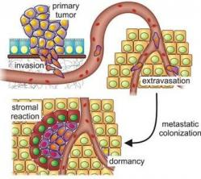
Obrázek č. 6: Schematické znázornění vzniku metastázy.

Genetická příčina vzniku rakoviny
Kancerogeneze je proces narušení kontroly buněčného dělení. Rakovina je v zásadě nemoc genů. Rakoviny jsou většinou způsobeny celou sérií mutací. Aby se buňka stala rakovinnou, je k tomu většinou zapotřebí několika mutací. Ke vzniku nádoru jsou nutné mutace jak v tzv. onkogenech, tak i v tumor-supresivních genech. Onkogeny jsou geny, které podporují vznik rakoviny, jsou-li mutací "zapnuty", zatímco tumor-supresivní geny zabraňují jejímu vzniku, nejsou-li mutací "vypnuty". Zvláštním případem mutací s karcinogenním potenciálem jsou chromosomální translokace, jako je například tzv. "filadelfský chromozóm". Dojde-li k mutaci pouze v onkogenu, vznikem rakoviny se to neprojeví, protože zmutovaná buňka bude zastavena a usmrcena během běžné kontroly buněčného dělení [6].

Léčba rakoviny
Rakovina může být léčena chirurgicky, chemoterapií, radiační terapií nebo jinými metodami. Výběr terapie závisí na lokaci a velikosti tumoru a na stadiu nemoci.
Je-li tumor lokalizován, chirurgie je často preferovaná léčba. Radiační terapie (též zvaná radioterapie, X-ray terapie, nebo iradiace) užívá ionizační záření na zahubení rakovinových buněk a zmenšujících se tumorů. Radiační terapie zabíjí buňky v léčené oblasti ničením jejich genetického materiálu a tím jim znemožňuje pokračovat v růstu a dělení. I když radiace ničí rakovinové buňky, ničí i buňky normální, naštěstí se většina normálních buněk může obnovit z efektů radiace a fungovat správně. Cíl radiační terapie je zničit co nejvíc rakovinových buněk, a současně limitovat poškození okolních zdravých tkání. Chemoterapie je léčba rakoviny pomocí léků ničících rakovinové buňky. Většina forem chemoterapie zasáhne všechny rapidně se dělící buňky a není specifická pro rakovinné buňky. Proto chemoterapie potenciálně může poškodit zdravou tkáň, speciálně ty tkáně, které mají vysoký výměnný stupeň (např. intestinální obložení). Tyto buňky se obvykle samoobnovují po chemoterapii [6]. Cílem výzkumu chemoterapeutických léčiv je příprava takových látek, které by byly specifické pouze pro rakovinové buňky, i když doposud nejpoužívanějším léčivem při léčbě rakoviny je tzv. cisplatina (cis-[PtCl₂(NH₃)₂]), která se vyznačuje některými nepříznivými vedlejšími účinky.

Cisplatina

Objev cisplatiny
V roce 1965 B. Rosenberg a jeho kolegové [7] při studiu působení elektrického pole na růstový proces buněk bakterií Escherichia coli náhodou objevili biologickou aktivitu komplexů platiny. Toto zjištění je přivedlo na myšlenku zabývat se tím dále. Objevili několik komplexů, které vykazují silnou portinádorovou aktivitu [8]. Mezi nimi byl i platinový komplex cis-[PtCl₂(NH₃)₂] (cisplatina) s čtvercovou strukturou. Zjistili nejen, že je cisplatina účinná při léčbě jen určitých typů rakoviny jako například rakoviny vaječníků a varlat, ale také že vykazuje značnou toxicitu pro lidský organismus (např. nefrotoxicitu či neurotoxicitu) a také řadu vedlejších účinků jako je např. vypadávání vlasů. Od té doby bylo vedeno mnoho rozsáhlých výzkumů hledajících jiné potencionální léky proti rakovině s vyšší protinádorovou aktivitou a zároveň nižší toxicitou a vedlejšími účinky než vykazuje cisplatina. Doposud bylo připraveno více než 3000 analogů cisplatiny a byly testována jejich protinádorová aktivita v klinických testech. Avšak jen pár léků zahrnujících cisplatinu, carboplatinu a oxaliplatinu (Obr. 7) jsou v klinickém užívání. Snaha o vysvětlení protinádorové aktivity těchto látek vedla k výzkumu jejich interakcí s bílkovinami a nukleovými kyselinami, jejich struktury [9], kinetických vlastností a biologické aktivity a toxicity.
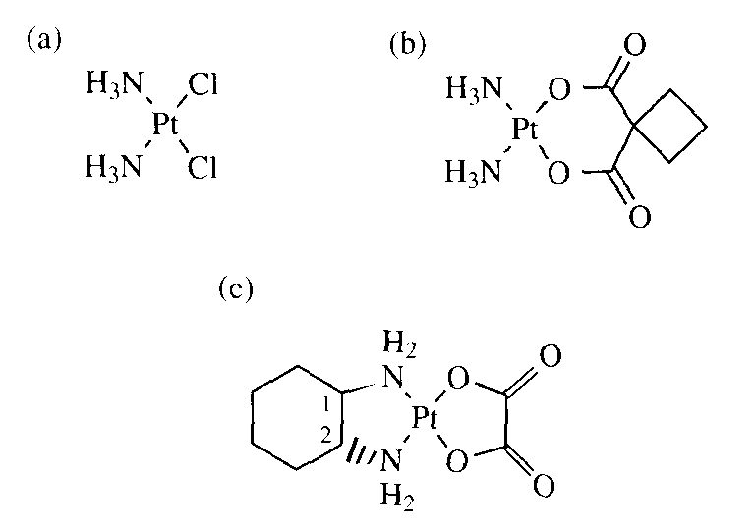
Obrázek č. 7: Struktura cisplatiny (a), carboplatiny (b), oxaliplatiny (c).

Kinetika a způsob vazby cisplatiny na báze DNA
Interakci DNA s cisplatinou předchází její hydrolýza ve vodném prostředí na [Pt(NH₃)₂(H₂O)Cl]⁺ eventuálně [Pt(NH₃)₂(H₂O)₂]²⁺. Tato fáze trvá přibližně 2h a aktivuje cisplatinu k vazbě na DNA. Pomocí vodíkových vazeb molekul vody se tyto komplexy váží na atom N7 molekuly guaninu [10]. Při samotné reakci cisplatiny s DNA mohou vznikat čtyři typy komplexů (Obr. 8). Ve všech případech 2 atomy chloru komplexu cisplatiny jsou nahrazeny N7 atomy z guaninu nebo adeninu a vzniká kovalentní vazba Pt-N. Zbylé NH₃ ligandy zůstávají nepozměněné. Struktury a i b na obrázku ukazují 1,2-intravláknové křížení mezi dvěmi následnými sekvencemi guanin-guanin (5´-GpG- 3´) a adenin-guanin (5´-ApG- 3´). Počítačově vytvořené modelové studie ukazují, že cisplatina se nemůže vázat na sekvence guanin-adenin (5´-GpA-3´), protože dochází k nepříznivému kontaktu mezi NH₃ ligandem cisplatiny a skupinou NH₂, která není součástí adeninového kruhu [11]. Struktura c ilustruje 1,3-intervláknové křížení mezi dvěma guaninovými bázemi oddělených jednou bází a obrázek d představuje 1,2- intervláknové křížení mezi dvěma guaniny komplementárního vlákna. Hlavní produkt reakce cisplatiny s DNA je struktura a (60%) a struktura b (25%). Struktury c a d vznikají v minoritním zastoupení (méně než 10%) [12].
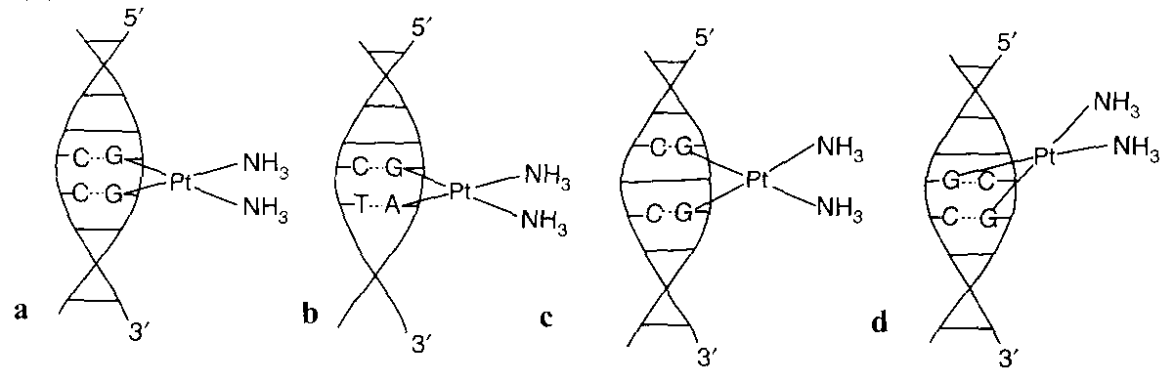
Obrázek č. 8: 1,2-intravláknové křížení (a,b), 1,3-intravláknové křížení (c) a 1,2-intervláknové křížení (d).
Reakce [Pt(NH₃)₂(H₂O)Cl]⁺ s drůbežími erytrocyty byla zkoumána ¹⁹⁵Pt NMR spektroskopií s použitím ¹⁹⁵Pt cisplatiny. Tato studie ukázala, že při vzniku 1,2-intravláknového komplexu [Pt(NH₃)₂{d(GpG-N7(1),N7(2))}] dochází ke křížovému spojení skrz dvě pseudo-jednoduché vazby. Jako první vzniká jednoduchá sloučenina [Pt(NH₃)₂Cl(N7-pGp)], co trvá řádově několik minut. Druhým krokem je chelatace [Pt(NH₃)₂{d(GpG-N7(1),N7(2))}], která probíhá výrazně pomaleji ( t½ = 2.1±0.3h).
V případě transplatiny (trans-Pt(NH₃)₂Cl₂), která je ve srovnání s cisplatinou méně účinná, bylo zjištěno že kinetické parametry vazby trans-Pt(NH₃)₂Cl₂ na DNA jsou velmi podobné. První krok, což je vznik jednofunkčního aduktu je téměř podobný, přičemž druhý krok vzniku dvoudonorové sloučeniny byl o něco pomalejší (t½ = 3.1±0.1h). V případě transplatiny pozorujeme kromě vzniku 1,2-intravláknového chelátu také především 1,3-intra a intervláknovou interakci. Přítomnost 1,3-intervláknové interakce má za následek malou cytotoxicitu transplatiny, protože intervláknové vazby se snadněji obnovují než vazby intravláknové. Dosavadní výzkum naznačil, že v in vivo podmínkách kladně nabitý ion [Pt(NH₃)₂(H₂O)Cl]⁺ difunduje k polyaniontové DNA přičemž se nejpříznivěji váže k GpG vazebným místům. Tato myšlenka byla posléze posouzena díky analogu cisplatiny [Pt(NH₃)(NH₂C₆H₁₁)(H₂O)Cl]⁺, který je metabolitem orálně užívaného léku platiny JM221. HPLC analýza ukázala, že [Pt(NH₃)(NH₂C₆H₁₁)(H₂O)Cl]⁺ se váže na neplatinované nukleotidy obsahující d(GpG) a jejich počet vzrůstá lineárně s koncentrací léku.
V poslední době byly zkoumány také způsoby vzniku sloučenin aktivované cisplatiny na jedno- i dvojitě stočených oligonukleotidech. Bylo využito ¹H a ¹⁵N NMR spektroskopie s užitím 14ti dílné dvoujšroubovice d(ATACATGGTACATA)⋅d(TATGTACCATGTAT). Výsledek této studie indikuje, že reakce cisplatiny s jedno i dvoušroubovicí DNA probíhá skrz monoaqua částice [Pt(NH₃)₂(H₂O)Cl]⁺ a reaktivita tedy závisí na stupni hydrolýzy prvního chloridového iontu. Platinace guaninových zbytků probíhá 4x rychleji než u ostatních bází a monofunkční adukt se vytváří rychleji na duplexu. Rovněž formování dvoujfunkčního aduktu probíhá mnohem rychleji v případě guaninových zbytků [13].

Specifita cisplatiny a carboplatiny v in vitro a in vivo podmínkách
Carboplatina poskytuje méně toxické deriváty než cisplatina. Reakční mechanismus, který zahrnuje interakci s DNA však probíhá stejným způsobem. In vitro studie s carboplatinou ukázaly, že distribuce DNA sloučenin formovaných za působení této látky je stejná jako za působení cisplatiny. Rozsah poškození DNA a specificky vznikajících sloučenin byl zkoumán gelovou elektroforézou. Výsledkem je zjištění, že rychlost platinace carboplatiny je výrazně pomalejší než je tomu u cisplatiny. Toto je dáno rozdílnou rychlostí hydrolýzi skupin. Studie s kultivovanými buňkami vaječníků čínských křečků (Chinese hamster ovary - CHO) odhalila, že dávka 0,7 mM carboplatiny byla potřebná k docílení úrovně přežití 10% po 1h vystavení. Zatímco 40 μM cisplatiny může dosáhnout stejného stupně přežití. Tato studie ukázala, že relativní efektivita platinace je více podobná při pokusech in vivo než v in vitro podmínkách. Nižší rychlost hydrolýzy je pravděpodobně zodpovědná za nižší toxicitu, především nefrotoxicitu pozorovanou u carboplatiny. Naopak CHO studie ukázala předpokládanou distribuci sloučenin pro cisplatinu stejnou, jako byla pozorována pro ssDNA, kdežto carboplatina vykazovala velmi odlišné výsledky [13].

Interakce cisplatiny s telomery a telomerásou
Koncová ramena chromatid se nazývají telomery. Obsahují sekvenci 5-TTAGGG-3´. Tyto sekvence bohaté na guanosinové zbytky jsou potenciálním cílem cisplatiny. Vznikající adukty mohou blokovat replikaci na telomerové části chromozomu. Telomery chrání chromozom před degradací a předcházejí ztrátě genové informace. Možná řídí i významné procesy odehrávající se v jádře buňky. Jsou zodpovědné za stárnutí buněk. Ribonukleoprotein telomeráza obsahuje RNA templát, kterým syntetizuje telomerové repetice skrze aktivní divizi buněk. Telomeráza je možná zodpovědná za neřízený růst buněk maligních nádorů.
V nedávné studii bylo demonstrováno, že cisplatina může zkracovat telomery v kultivovaných buňkách. Při větším působení (5 µM) byla replikace DNA zastavena a buňky byly zničeny ještě před tím, než se začaly dělit. Při nižším stupni působení cisplatiny (0,5 µM) nezahájily buněčnou smrt, i když bylo pozorování zkracování telomerů. Toto selektivní poškození telomerů velmi nízkými koncentracemi cisplatiny ukazuje, že telomery bohaté na guaninové části jsou dobrým terčem pro cispatinu. Je dost možné, že adukty cisplatiny na telomerech přispívají k protinádorové aktivitě tohoto léku [13].

Ruthenium

Úvod do problematiky
Cisplatina byla a stále je nejpoužívanějším lékem při léčbě rakoviny. Její vysoká toxicita pro lidský organismus doprovázená vedlejšími účinky a selektivita v působení jen na určité typy rakoviny vedla vědce k hledání nových proti nádorově aktivních léků obsahujících ve své struktuře jiný kov, než je platina. Tyto látky mají jiný mechanismus reakce, jiný způsob šíření v těle a tím i odlišnou toxicitu než léky obsahující platinu. Možná proto mohou být aktivní i v boji proti nádorům, které jsou rezistentní na platinové léky. Bylo zkoumáno a testováno na vybraných nádorech mnoho komplexů a organokovových derivátů obsahujících různé kovy např. cín, zlato, titan a ruthenium. Právě ruthenium vykazovalo zajímavé výsledky, které vedly k dalšímu zkoumání komplexů s rutheniem.

Komplexy ruthenia v biologických systémech
Ve vodných roztocích se komplexy ruthenia vyskytují ve dvou oxidačních stavech a sice ruthenium(II) a ruthenium(III). V obou oxidačních stavech je kov šestidonorový a vytváří oktaedrické uspořádání. Stejně jako je tomu u platiny(II), vykazují ionty ruthenia vysokou afinitu k N a S donorovým ligandům. Koordinační komplexy ruthenia s různou koordinační sférou měly slibné výsledky na poli biologické aktivity a to nejen v souvislosti s protinádorovou aktivitou, během posledních dvaceti let. Mezi nejvýznamnější události v oblasti studia komplexů ruthenia jako potenciálních metallofarmaceutik patří:
1980 protinádorová aktivita fac-[RuCl₃(NH₃)₃] a cis-[RuCl₂(NH₃)₄] zkoumaná u myší
1984 protinádorová aktivita cis-[RuCl₂(DMSO)₄] zkoumaná u myší
1986 protinádorová aktivita [LH][trans-RuCl₄L₂] látek (L= N donorové heterocykly) vůči nádorům tlustého střeva a konečníků, které jsou rezistentní na platinové léky
1988 protinádorová a proti metastázová aktivita trans-[RuCl₂(DMSO)₄] zkoumaná u myší
1992 protimetastázová aktivita sloučenin Na[trans-RuCl₄(DMSO)(L)] vůči samovolným plicním metastázím u myší
1995 Ru(III)-polyaminocarboxyláty jako NO čističe pro léčbu aseptického šoku
1995 proti nádorová aktivita zkoumaná u myší a cytotoxická aktivita zkoumaná in vitro u mer-[RuCl₃(terpy)]
1995 protinádorová aktivita zkoumaná u myší a cytotoxická aktivita zkoumaná in vitro u [H][RuCl₂(H₂pdta) ]⋅4H₂O (pdta = 1,2-propylendiaminetetraacetát)

Aktivace redukcí
Komplexy ruthenia v oxidačním čísle III jsou z kinetického hlediska inertnější než jejich odpovídající komplexy v oxidačním čísle II, proto byl navržen pro vysvětlení protinádorové aktivity zjištěné u jednoduchých chloro-amino derivátů ruthenia, jako například cis-[Ru Cl₂(NH₃)₄] a fac-[RuCl₃(NH₃)₃], mechanismus tzv. „aktivace pomocí redukce“ [10].
Podle této hypotézy inertní a inaktivní komplexy ruthenia(III) jsou považovány za pro-léčiva, která mohou být aktivována in vivo redukcí na odpovídající méně inertní ruthenium(II) komplexy. Tohle by mohlo umožnit utvářet kovalentní vazby s biologickými cíli po relativně rychlé disociaci některých ligandů. Očekává se, že částice ruthenia(III) by mohly být redukovány snadněji v mase rakovinných buněk, které jsou obecně považovány za redukující, obklopené tkáněmi bez přístupu kyslíku. Tudíž větší množství reaktivního ruthenia(II) by mohlo být generováno v tkáních tumorů, ve srovnání se zdravou tkání. To by vedlo k akumulaci ruthenia a mělo za následek selektivní cytotoxicitu proti solidním nádorům. Komplexy ruthenia(III) s biologicky dosažitelnou potenciální redukcí jsou zřetelným příslibem pro další výzkum.

Proti nádorově aktivní komplexy ruthenia s dimethylsulfoxidem
V posledních 20ti letech byly zkoumány jak komplexy ruthenia(II) tak i (III), které vykazovaly nějakou biologickou aktivitu [1]. Mezi nimi tvořili významnou skupinu komplexy obsahující jako ligand dimethylsulfoxid (DMSO). Tento ligand je ambidentátní a má schopnost vázat se na centrální atom skrz atom síry nebo skrz atom kyslíku. Volba DMSO jako ligandu byla motivována následujícími úvahami:
- DMSO je polární molekula a je známo, že snadno migruje přes plazmatickou membránu. Navíc naváže-li se na centrální atom může vytvořit ve vodě velmi snadno rozpustný komplex což vede k zvýšení schopnosti pronikat membránami.
- Váže-li se DMSO skrz atom síry, vykazuje silný trans efekt, který podporuje vytváření 3 koordinačních míst na centrálním atomu. Navíc je DMSO slabým π-akceptorem a tím stabilizuje kovy v nižších oxidačních stavech. Toto je zvláště důležité při pohledu na inertnost ruthenium(III) komplexů podléhajícím redukci in vivo, čímž se vytváří méně stabilní avšak více aktivní komplexy ruthenium(II)
Výzkum protinádorové aktivity a vazby na DNA začal s jednoduchými komplexy ruthenia(II) jako např. cis- a trans-[RuCl₂(DMSO)₄] [14]. Proti nádorová aktivita cis-[RuCl₂(DMSO)₄] byla srovnávána s cisplatinou při testech Lewisova plicního tumoru, MCa prsního tumoru a B16 melanomu. Užití cis-[RuCl₂(DMSO)₄] na tyto tumory se zdálo být výhodné pro srovnání s působením cisplatiny do té doby, než začalo být protinádorové působení zkoumáno v souvislosti s dávkováním a snižováním toxicity pro normálně dělící se tkáně [15]. Jako vhodnější na studium se ukázal trans izomer (Obr. 9).
Pozdější experimenty ukázaly, že geometrický izomer trans-[RuCl₂(DMSO)₄] vykazuje po 10-ti dnech užívání 76 μmol/kg/den od chirurgického vyjmutí primárního tumoru, prodloužení očekávaného života u zvířat s Lewisovým plicním tumorem. Užití trans-[RuCl₂(DMSO)₄] v kombinaci s chirurgickým řešením se nabízí jako potenciální terapeutická metoda [16]. Prodloužení doby života u myší majících nádor v tomto experimentu záleží výhradně na růstu metastází tumoru. Efekt snížení rychlosti růstu metastází byl připsán právě trans-[RuCl₂(DMSO)₄]. Tento efekt byl prvním příkladem proti nádorové aktivity popsané pro komplexy ruthenia.
Poměrně nedávno byly objeveny dvě skupiny komplexů ruthenia(III) s obecnou strukturou Na[trans-RuCl₄(DMSO)(L)] (Obr. 9) a mer,cis-[RuCl₃(DMSO)₂(L)] kde L může být amoniak nebo N donorový heterocyklický ligand [17]. Tento výzkum byl stimulován zajímavými výsledky získanými prof. Kepplerem a jeho spolupracovníky při testech nových komplexů ruthenia(III) [LH][trans-RuCl₄L₂] (L = N-donorový heterocyklický ligand) na myších nádorech různého původu [18].
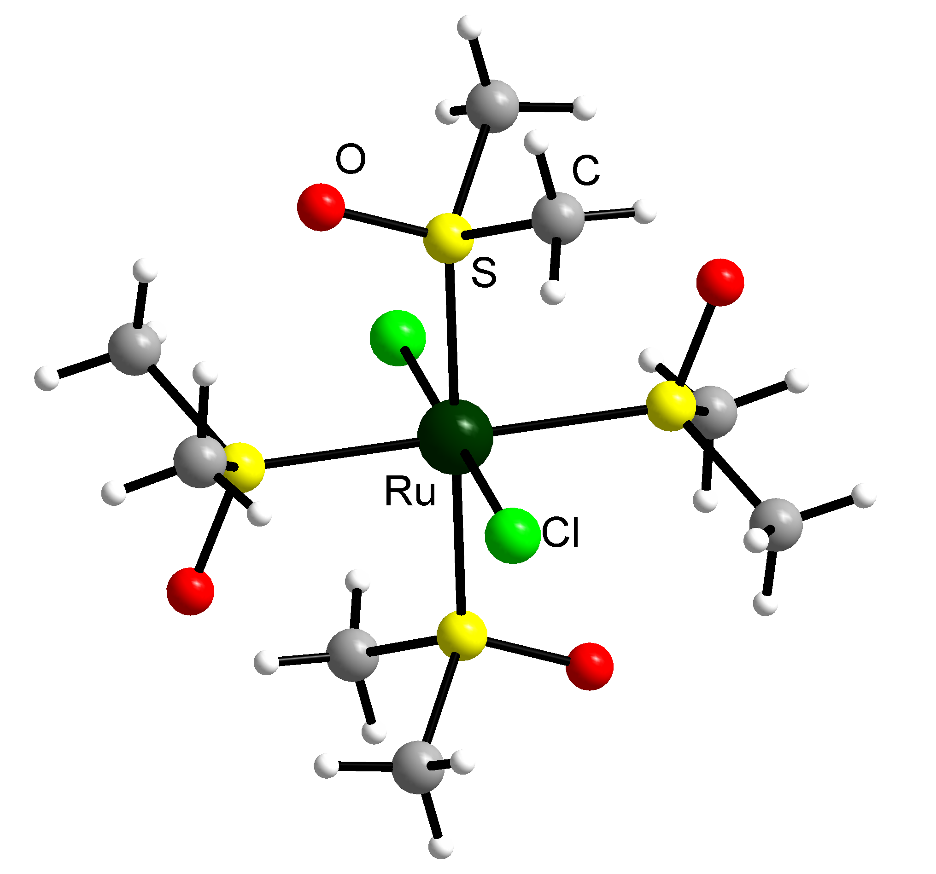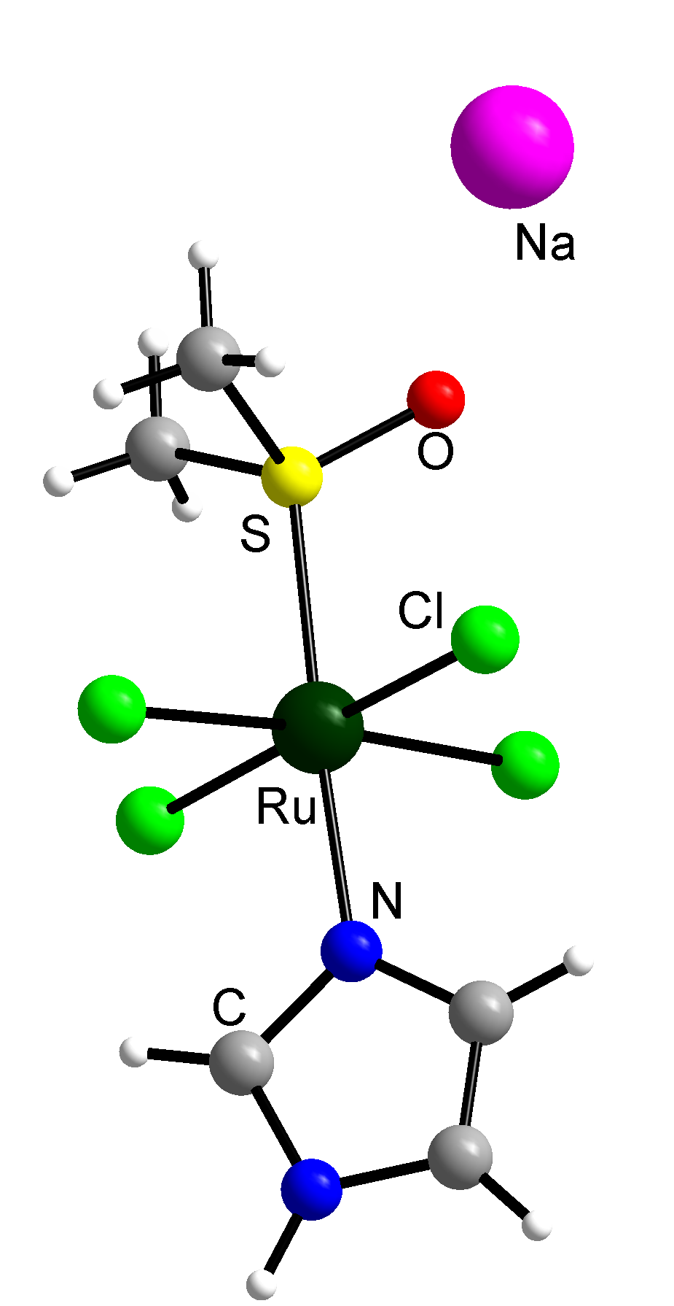
Obrázek č. 9: Vybrané struktury komplexů.

NAMI: nejvíce studovaná protinádorově aktivní sloučenina ruthenia
Komplex Na[trans-RuCl₄(DMSO)(Im)] (NAMI) se jevil nejslibnějším pro další testy již z několika důvodů:
- je více rozpustný ve vodě ve srovnání s neutrální částicí mer-[RuCl₃(DMSO)₂NH₃]
- obdobně jako cisplatina avšak s nižší účinností, redukuje nádory v primární fázi. Toto bylo pozorováno u každého z modelových nádorů (Lewisův plicní nádor, B16 melanom, MCa prsní nádor)
- zvyšuje rozpětí přežití onkologických pacientů. V tomto směru je lepší než cisplatina.
- snižuje metastáze vznikající v plicích dokonce i tehdy, je-li působení primárního tumoru zanedbatelné
NAMI je schopen redukovat rostoucí primární nádor a prodlužovat dobu života s odlišnými schématy léčby. Avšak lepší efekty byly docíleny při zahájení léčby brzy po nádorové implantaci, při léčení se 4 denními intervaly, a s užitím relativně nižších dávek (22-66 mg/kg/den podávaných po 12 dní). Prodloužení doby života, lepší než získané cisplatinou v paralelních experimentech, nepřímo souvisí s efekty na rostoucí primární nádor, které jsou téměř vždy nižší než je tomu u cisplatiny [19]. Důležitější je redukce vytvářejících se plicních metastází, vznikajících spontánně uvnitř svalových nádorových tkáních, které bylo docíleno intravenózní injekcí do nádorových buněk. Bylo provedeno detailní srovnání komplexů ruthenia(II) a ruthenia(III) s DMSO. Nezávislost jejich chemického chování se zdá být významná pro jejich protinádorové působení spíše než jen cytotoxicita jako je tomu u cisplatiny [2].
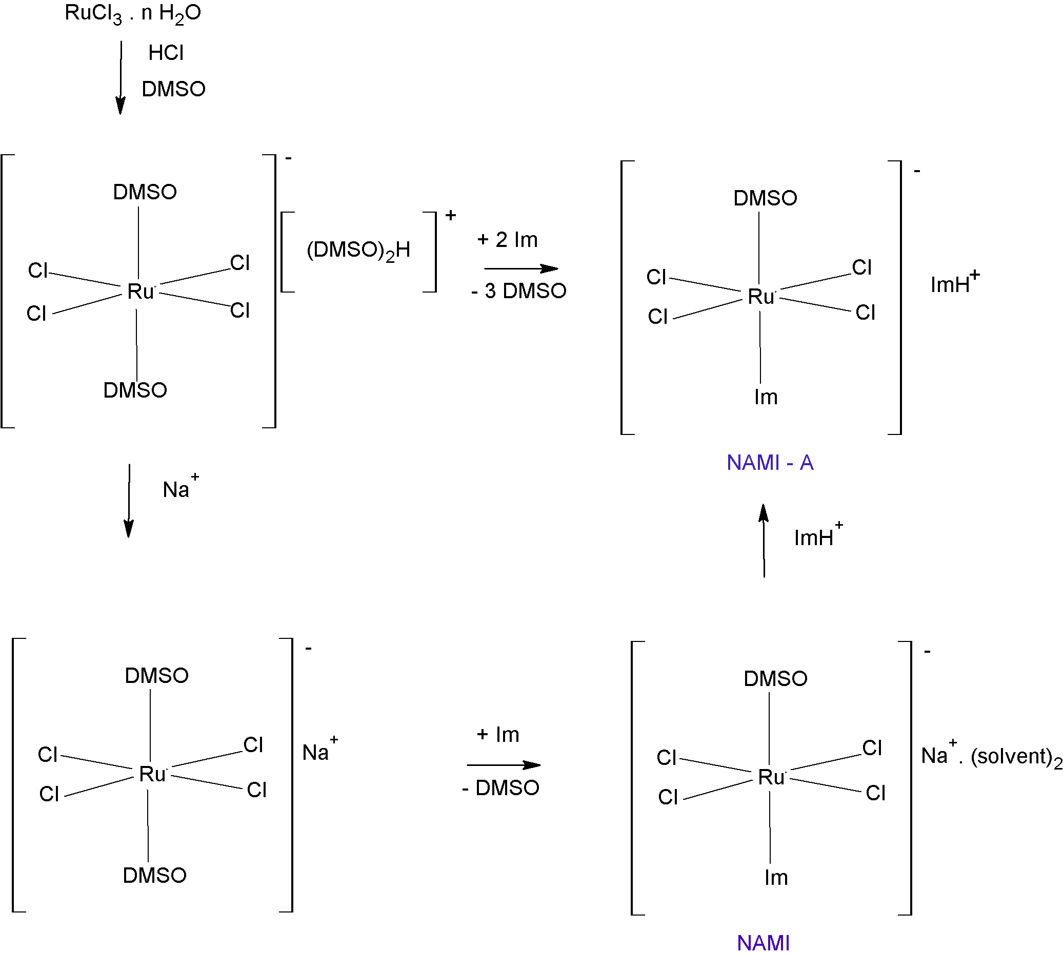
Obrázek. č. 10: Schéma syntézy vedoucí k přípravě NAMI a NAMI-A.

Od NAMI k NAMI-A
Navzdory nepopíratelné protinádorové aktivitě není NAMI příliš vhodný pro farmaceutický vývoj kvůli několika důvodům zapříčiněných přítomností kationu sodíku. Jsou to: 1) hygroskopické vlastnosti komplexu, 2) přítomnost dvou molekul DMSO v krystalové struktuře, při které mohou být náhodně zaměněny za molekuly vody či acetonu, což indukuje obtížnou opakovatelnost a různou molekulovou hmotnost, 3) přítomnost stopových molekul vody v sekundární koordinační sféře NAMI, buď z atmosféry nebo z krystalizačních procesů. Rovněž při uložení do exikátoru, vzorky NAMI změní barvu z původně oranžové na zelenou během několika měsíců, což indikuje výskyt hydrolytických procesů. Všechny tyto nevýhody byly vyřešeny při přípravě obdobné imidazolové soli jako je NAMI a sice [ImH][trans- RuCl₄(DMSO)(Im)] nazvané NAMI-A. Ve srovnání s NAMI je NAMI-A velmi stabilní v roztoku a vykazuje dobrou rozpustnost ve vodě. Absencí molekul koordinujících se při krystalizaci, má NAMI-A přesně definovanou molekulovou hmotnost a jeho chemická analýza je dobře reprodukovatelná. Proces syntézy je pro produkci velmi čistý s vysokým výtěžkem NAMI-A (kolem 80% s ohledem na čistotu chloridu ruthenitého) viz. Obr. 10. Závěrem by se dalo říct, že NAMI-A si udržuje všechny důležité vlastnosti v roztoku jako NAMI, ale je více použitelné pro další farmaceutické výzkumy a potenciální komerční využití při vývoji protinádorových léčiv.

Interakce s DNA
Cytotoxická aktivita platinových léků je obecně chápána a vysvětlována vazbou s DNA. Adukty vznikající mezi platinou a DNA blokují syntézu DNA a RNA a mají schopnost indukovat buněčnou smrt. Přestože komplexy ruthenia vykazují nízkou cytotoxickou aktivitu, je zkoumání jejich interakce s DNA primárně důležité především pro pochopení mechanismu jejich reakcí. Přestože NAMI-A nebylo doposud příliš specificky zkoumáno, NAMI a ostatní sloučeniny ze stejné skupiny látek byly z hlediska jejich interakce s DNA studovány. U několika komplexů sumárního vzorce Na[trans-RuCl₄(DMSO)(L)]₂DMSO, kde L je N-donorový ligand, byly určeny místa interakce. U všech zkoumaných komplexů byl zjištěn stejný model blokování nádorových buněk. Byly nalezeny slabé stopy pásů, které ukazují na schopnost interakce komplexů s adeninem a cytosinem a stopy pásů s vyšší intenzitou, které odpovídají interakci s guaninem. Při srovnání s cisplatinou, u které je známa vysoká afinita k sousedícím guaninům, NAMI má značně nižší selektivitu. Také schopnost intervláknového křížení studovaná na DNA telecího brzlíku byla zhodnocena prostřednictvím fluorescence na ethidium bromid. Komplex ruthenia byl schopen vytvářet tento typ poškození, který patří mezi kritické při inaktivaci replikace DNA, a který závisí na dávce látky. Avšak jeho efekty byly nižší ve srovnání s cisplatinou. Během jiné studie [20] se zjistilo, že NAMI indukuje také lokální konformační změny na molekule DNA. Zajímavé je, že rozsah těchto efektů na konformaci DNA je vyšší než je tomu u modifikací způsobených [ImH][trans-RuCl₄(Im)₂]. Toto rozsáhlé zkoumání vedlo k experimentální podpoře předcházejících domněnek, že vazba komplexů ruthenia modifikuje DNA takovým způsobem, který je odlišný od modifikací způsobených cisplatinou. Výsledky této práce se shodují s hypotézou a podporují pohled na Ru-léčiva, které se váží na DNA způsobem podstatně odlišným než cisplatina, čímž může ukázat jiné biologické vlastnosti obsahující různé spektrum a intenzitu protinádorové aktivity. Jiná nedávná studie [21] ukázala, že inhibice restrikčních enzymů indukovaných NAMI na plasmidovou DNA způsobuje vetší poškození DNA pozorované při relativně vyšších koncentracích NAMI. Toto poškození je významně vyšší než které vykazuje cisplatina. Co je však dobrým argumentem pro použití rutheniových léčiv je fakt, že vykazují nižší cytotoxicitu ve srovnání se sloučeninami platiny.

Interakce s transferrinem
Transferrin (Tf) je glykoprotein syntetizovaný v játrech obratlovců. Patří do skupiny globulinů a hraje důležitou roli při metabolismu železa (Obr. 11). Na 1mol Tf připadají 2moly železa. Volné železo v plasmě je toxické. Jeho navázáním na Tf se jeho toxicita snižuje a zároveň je přeneseno do místa potřeby. Mnoho typů buněk má na svém povrchu receptory pro Tf. Tento fakt je zajímavý pro další vývoj a výzkum protinádorově aktivních látek. Tf je totiž schopen vázat i jiné kovy (v oxidačních stavech +II, +III, +IV) než jen železo. Dělící se rakovinné buňky mají na svém povrchu více receptorů pro Tf, protože mají vyšší nároky na přísun železa. Tohoto faktu by mohlo být v budoucnu použito při selektivitě léčby rakoviny.
Některé sloučeniny apotransferinu s biologicky aktivními komplexy ruthenia(III) byly připraveny a charakterizovány spektroskopickými metodami [21]. Kombinací UV/Vis a CD evidence se ukázalo že obě NAMI a jejich imidazolové analogy a také jejich hydrolyzované produkty interagují s apotransferinem a jejich interakce nastává za současné existence sekundárního hydrolytického procesu. Stejné výsledky byly získány v případě ICR a jejich imidazolových analogů. Vazba několika sloučenin na lidský laktoferrin (Tf vyskytující se v mléce savců) byla také zkoumána pomocí RTG-strukturní analýzy [22] a také nedávné studie skupiny lidí pracující kolem prof. Clarka [23] potvrdily hypotézu, že Tf může skutečně přenášet některé komplexy ruthenia(III) do buněk majících Tf receptor.
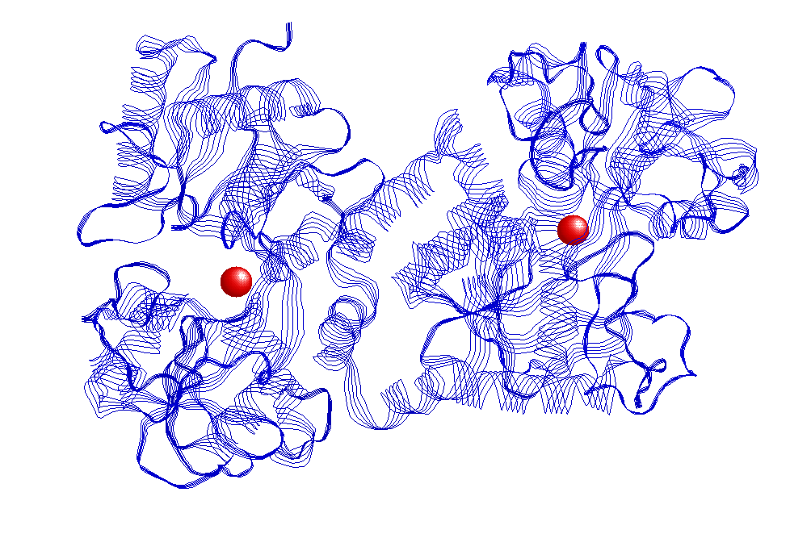
Obrázek č. 11: Struktura molekuly transferrinu.

Experimentální část

Použité chemikálie
Při syntézách byly použity následující chemikálie:
chlorid rutheniný RuCl₃∙nH₂O (p.a.), Aldrich
ethanol C₂H₅OH (96% roztok, p.a.), Litolab
kyselina chlorovodíková HCl (36% roztok, p.a.), Lach-Ner s.r.o.
1,2,4-triazol C₂H₃N₃ (p.a.), Aldrich
aceton C₃H₆O (p.a.), Lach-Ner s.r.o.
dimethylsulfoxid C₂H₆SO (p.a.), Lach-Ner s.r.o.
tetraethylamonium chlorid [Et₄N]Cl (p.a.), Aldrich
6-(4-chlorobenzylamino)purin (4ClBap), 6-(4-fluorobenzylamino)purin (4FBap) a 6-(4-hydroxybenzylamino)purin (4FBap), připraveny v naší laboratoři

Příprava sloučenin
Syntézy byly prováděny za laboratorní teploty (20-23 ºC) není-li uvedeno jinak. Výchozí roztok (VR-Ru) byl připraven podle následujícího postupu:
RuCl₃∙nH₂O (2 g, 9,6 mmol) byl rozpuštěn v EtOH (150 ml) a 1 M HCl (50 ml). Směs byla pod refluxem po dobu 3 hodin. Výsledná směs byla odpařena na objem 20 ml. K tomuto roztoku bylo přidáno 5 ml 1M HCL. Výsledný objem roztoku činil 25 ml.

Syntéza komplexu [RuCl₃(H₂O)(4ClBap)₂]⋅2Trz (komplex 1)
Do 5 ml roztoku VR-Ru (2,8 mmol) byly přidány 2 g triazolu (5,6 mmol) a roztok byl míchán po dobu 10 min. Poté bylo přidáno 0,1g (0,38 mmol) 4ClBap, který byl částečně rozpuštěný v 5 ml acetonu. Vznikl čirý roztok a po několika minutách se vyloučila oranžovo-hnědá sraženina komplexu 1, který byl odsát a promyt. Výtěžnost 50 %. Za několik dní byla ještě odfiltrovaná mikrokrystalická sraženina 1b hnědo-červené barvy, která nebyla dále identifikována.
Element. anal.: Vypočtená pro [RuCl₃(H₂O)(4ClBap)₂]⋅2Trz; (Mm = 882,96 g.mol⁻¹) 38,1 % C, 25,4 % N, 3,2 % H; nalezené hodnoty 37,8 % C, 25,2 % N, 3,4 % H.
IČ spektroskopie (cm⁻¹): 3420m ν(O-H); 3131vs ν(N-H), 3018s ν(C-H)ar; 2918s ν(C-H), 2760s, 1656vs ν(C=N); 1608m δ(N-H); 1568m ν(C=C); 1453m, 1391s, 1216m, 889m, 811m, 623s δ(C-N)trz; 489s ν(Ru-O); 466w, 418w (Ru-N); 244m δ(Ru-N); 365m, 336vs ν(Ru-Cl).
Vodivost (roztok DMF s c = 10⁻³): 49,0 µS/cm.
UV spektroskopie (roztok DMF s c = 10⁻³): 380 nm, 446 nm.

Syntéza komplexu [RuCl₅(4FBapH₂⁺)]⋅0,5EtOH (komplex 2)
Do 2 ml roztoku VR-Ru (0,77 mmol) zředěného EtOH (3 ml) bylo přidáno 0.18 g 4FBap (0,77 mmol) rozpuštěného v 3 ml acetonu zahřátého na 40 °C, ligand se úplně rozpustil a tak se roztok nechal stát v chladničce a asi po 10 minutách se začala tvořit oranžovo-hnědá sraženina komplex 2. Ta byla odfiltrovaná, promytá acetonem a vysušena volně na vzduchu. Výtěžnost 55%.
Element. anal.: Vypočtená pro [RuCl₅(4FBapH₂⁺)]∙0,5EtOH (Mm 546,62 g.mol⁻¹) 28,6 % C, 12,8 % N, 2,8 % H; nalezené hodnoty 28,0 % C, 13,2 % N, 2,8 % H.
IČ spektroskopie (cm⁻¹): 3440m ν(O-H); 3222vs, 3154 ν(N-H); 3066m ν(C-H)ar; 2917s ν(C-H), 1656vs ν(C=N); 1619m δ(N-H); 1510m ν(C=C); 1450m, 1222m, 1117w, 626w, 609w, 484w (Ru-N); 339m, 303vs ν(Ru-Cl); 280m δ(Ru-N).
Vodivost (roztok DMF s c = 10⁻³) 31,4 µS/cm.
UV spektroskopie (roztok DMF s c = 10⁻³): 495 nm.

Syntéza komplexu [Et₄N][RuCl₅(4OHBapH⁺)]⋅H₂O (komplex 3)
Do aktivovaného roztoku VR-Ru (0.77 mmol) bylo přidáno [Et₄N]Cl (1.54 mmol) a 4OH Bap (0.77 mmol) v podobě acetonové suspenze. Směs byla intenzivně míchána při laboratorní teplotě dokud se v roztoku pozoroval vznik červenohnědé objemnější sraženiny. Ta se po několika minutách míchání odfiltrovala, promyla vodou a acetonem a nechala sušit v exikátoru komplex 3. Výtěžnost 65 %.
Element. anal.:Vypočtená pro [Et₄N][RuCl₅(4OHBapH⁺)]⋅H₂O (Mm= 671.48) 35,9 % C, 12,6 % N, 5,0 % H ; nalezené hodnoty 35,4 % C, 12,5 % N, 4,8 %H.
IČ spektroskopie (cm⁻¹): 3426m ν(O-H); 3204vs ν(N-H); 3050m ν(C-H)ar; 2983s ν(C-H), 1653vs ν(C=N); 1614m δ(N-H); 1515m ν(C=C); 1432m, 1236m, 1171w, 1104m, 995w, 666w, 609w, 484w ν(Ru-N); 339m, 303vs ν(Ru-Cl); 280m δ(Ru-N).
Vodivost (roztok DMF s c = 10⁻³): 65,2 µS/cm.
UV spektroskopie (roztok DMF s c = 10⁻³): 478 nm.

Metody zpracování

Elementární analýza
Pro stanovení uhlíku, vodíku a dusíku byl použit přístroj Flash EA-1112 Analyser (Thermo Finnigan).

Infračervená spektroskopie
Infračervená spektra byla měřena na přístroji Nexus 670 FT-IR spektrometr ThermoNicolet metodou KBr tablet v rozmezí vlnových délek 4000-400 cm⁻¹a v rozmezí 200 do 600 cm⁻¹ byla měřena metodou nujolové suspenze.

UV spektroskopie
UV spektra byla měřena na přístroji UV-VIS spektrometr Perkin-Elmer Lambda40 v rozmezí 320 až 900 nm v roztoku spektroskopicky čistého N,N'-dimethylformamidu (DMF) .

Měření konduktivity
. Vodivostní měření komplexů byla měřena v roztoku DMF s koncentrací 10⁻³ M od firmy Acros Organics přístrojem Cond340i/SET konduktometer (WTW) při 25 °C [24].

Elektroforetické měření
Biologická aktivita připravených komplexů byla zkoumána pomocí elektroforézy na agarovém gelu (Veterinární a Farmaceutická Univerzita Brno).
Příprava vzorků
- na základě molekulové hmotnosti vzorku byla vypočtena navážka pro reakci s plasmidem v molárním poměru 1:50
- 3 % roztok H₂O₂ (z lékárny) byl zředěn 100-násobně na roztok 0,03 %
- 0,15 g kyseliny askorbové bylo smícháno s 10 ml 0,03 % roztokem H₂O₂ (84 mM roztok)
- vzorek s molárním poměrem byl naředěn na poměr 1:10 (10 µL vzorku + 40 µL rozpouštěla) a 1:1 (10 µL roztoku 1:10 + 90 µL rozpouštědla)
Příprava linearizovaného plasmidu
- pufr NEB2 2,5 µl
- voda 16,5 µl
- PvuII( 10 µ/m) 1 µl – New England Biolabs
- Plasmid pTRX-fus 5 µl ( 420ng/ µl)
Štěpení probíhalo po dobu 2h při teplotě 37 ºC

Příprava reakční směsi
- do každé ependorfky bylo napipetováno: 7,5 µl TE pufru
6 µl H₂O₂/nebo askorbátu
6 µl vzorku
0,5 µl plasmidu
- pro srovnání byla vytvořena reakční směs obsahující předchozí látky avšak místo 6µl vzorku bylo použito stejné množství rozpouštědla
- jako další standard byla použita reakční směs složená z 0,5 µl plasmidu a 19,5 µl TE pufru
- reakční směsi byly inkubovány po dobu 60 minut při teplotě 37ºC

Elektroforéza
- byl připraven 0,8 % agarózový gel (0,64 g agarózy + 80 ml TBE pufru + ethidium bromid o finální koncentraci 0,15 µg/ml)
- do jamek bylo postupně naneseno ladder (5µl),vzorky (5µl+2µl barviva), porovnávací standardy rozpouštědla a plasmidu (5µl+2µl barviva), ladder (5µl)
- elektroforéza běžela 40 minut při 120 V
- vizuálně bylo zhodnoceno dokončení měření a vyhotovena fotka s podsvícením gelu UV
- výsledky byly kvantitativně vyhodnoceny v programu AlphaEaseFC a Microsoft Office Excel

Obecné charakterizace komplexů
Všechny tři komplexy byly charakterizovány pomocí elementární analýzy, infračervené a ultrafialové spektroskopie a pomocí měření vodivosti a všechny námi zvolené metody potvrdily navržené sumární vzorce komplexů 1-3.
Výsledky percentuálního zastoupení C, N, a H, které jsou uvedené v kapitole 6.2 velmi dobře korespondují s vypočtenými hodnotami a maximální odchylka od naměřených hodnot je 0,6 procenta a to pro obsah uhlíku v komplexu 2.
Měření infračervených spekter jak ve střední tak i daleké infračervené oblasti potvrdilo navržené složení komplexů 1-3. Výčet významných píku, společně s přirazenou intenzitou píku (vs-velmi silný, s-silný, m-střední, w-slabý) je uveden v kapitole 6.2. Absorpční píky, které byly pozorovány ve střední oblasti infračerveného spektra potvrdily především přítomnost N-donorových ligandů odvozených od 6-(benzylamino)purinu. Posun charakteristických pásů k vyšším hodnotám vlnočtů potvrdil také koordinaci těchto ligandů na centrální atom. Přítomnost triazolu (komplex 1), který se pravděpodobně nekoordinuje (posun pásu je menší než 5 cm⁻¹) byla potvrzena pomocí deformační vibrace C-N-N při 623 cm⁻¹, která se ve spektrech projevuje silným absorpčním pásem a je pro tento ligand charakteristická. Absorpční píky v daleké oblasti potvrdily koordinaci jak N-donorového ligandu, ν(Ru-N), tak i chloridového ligandu, ν(Ru-Cl), na atom ruthenia. V případě komplexu 1 byla potvrzena také přítomnost silného pásu při 489 cm⁻¹, který odpovídá valenční vibraci Ru-O.
Elektronová spektra potvrdila přítomnost atomu Ru v oxidačním čísle III a také odlišné okolí centrálního atomu u komplexu 1 ve srovnaní s komplexy 2 a 3. U všech tří komplexu byla pozorována přítomnost širokého absorpčního pásu v rozmezí 446 nm až 495 nm (viz. kap. 6.2). Na základě hodnoty extinčního koeficientu (120 až 430 M⁻¹cm⁻¹) pásy odpovídají
d-d přechodům atomu ruthenia.
Hodnoty konduktivity naměřené u komplexu 1 a 2 v roztoku DMF (49,0 a 31,4 µS/cm) potvrdily, že se jedná o neelektrolyty na rozdíl od komplexu 3 u kterého byla naměřená hodnota 65,2 µS/cm a tato odpovídá elektrolytu 1:1. Získané hodnoty odpovídají navrženému složení.

výsledky a diskuse

Nukleázová aktivita komplexů
Některé sloučeniny mají schopnost chovat se v lidském organismu jako chemické nukleázy. Působením chemických nukleáz dochází k rozštěpení jednoho nebo obou řetězců původní nadšroubovicové formy plasmidové DNA (supercoiled DNA, CCC forma, forma I). V případě, že je přerušeno pouze jedno vlákno, získáme otevřenou kružnicovou formu DNA (nicked DNA, OC forma, forma II), při rozštěpení obou vláken vzniká forma lineární (L forma, forma III).
Množství CCC formy přeměněné na OC formu, případně na formu L, bylo určeno pomocí gelové elektroforézy v agaróze a záznamy byly vyhodnocené programem AlphaEaseFC verze 4.0.0.34. Gelovou elektroforézou je možné jednotlivé formy od sebe oddělit na základě rozdílné rychlosti pohybu v agarózovém gelu. Nejrychleji se v agarózovém gelu pohybuje CCC forma, nejpomaleji OC forma. L forma DNA se nachází mezi těmito dvěma formami [25].
Pro měření biologické aktivity každého komplexu bylo použito prostředí peroxidu vodíku a také prostředí s přídavkem askorbátu. Kyselina askorbová se totiž přirozeně vyskytuje v lidském organismu a v reduktivním prostředí askorbátu vznikají reaktivní formy kyslíku, které mohou ovlivňovat reaktivitu komplexu a jeho následnou vazbu na DNA.
K lepšímu vizuálnímu zhodnocení průběhu elektroforézy se používá standard nazývaný také Ladder. Každý „proužek“ v elektroforetickém záznamu pak ukazuje 1000 párů bází plasmidu.

Komplex 1
Výsledná elektroforéza po štěpení plasmidové DNA v prostředí H₂O₂ a kvantitativní vyhodnocení intenzity elektroforetických pruhů je uvedeno na obrázku 12 a v tabulce 2, viz níže. Pro lepší vzájemné srovnaní graf 1 (podobně jako grafy 2-6) představuje percentuální zastoupení jednotlivých forem při použití různých poměrů komplexu vůči počtu párů bází (bp).
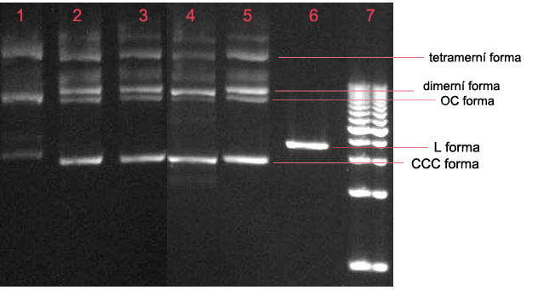
Obrázek č.12: Elektroforetický záznam štěpení plasmidové DNA komplexem [RuCl₃(H₂O)(4ClBap)₂]⋅2Trz za přítomnosti peroxidu vodíku.

Tabulka 1 Složení reakčních směsí
1 | [RuCl₃(H₂O)(4ClBap)₂]⋅2Trz + pTRX-fus( v poměru 1:50) + H₂O₂ + pufr
2 | [RuCl₃(H₂O)(4ClBap)₂]⋅2Trz + pTRX-fus( v poměru 1:10) + H₂O₂ + pufr
3 | [RuCl₃(H₂O)(4ClBap)₂]⋅2Trz + pTRX-fus( v poměru 1:1) + H₂O₂ + pufr
4 | pTRX-fus + H₂O₂ + DMSO+pufr
5 | pTRX-fus + pufr
6 | Linearizovaný plazmid
7 | Ladder 1kpb

Tabulka 2 Kvantifikace výsledků štěpení DNA komplexem 1 za přítomnosti peroxidu vodíku
 |  | forma I (CCC) | forma II (OC) | forma III (L)
jamka č. | látka | plocha píku
1 | [RuCl₃(H₂O)(4ClBap)₂]⋅2Trz (v poměru 1:50) | 341 | 1003 | 132
2 | [RuCl₃(H₂O)(4ClBap)₂]⋅2Trz (v poměru 1:10) | 994 | 400 | 0
3 | [RuCl₃(H₂O)(4ClBap)₂]⋅2Trz (v poměru 1:1) | 976 | 447 | 0
4 | DMSO | 1039 | 167 | 0
5 | plasmid | 1797 | 543 | 0
6 | linearizovaný plasmid | 0 | 0 | 1765

Graf 1 Štěpení DNA komplexem [RuCl₃(H₂O)(4ClBap)₂]⋅2Trz za přítomnosti peroxidu vodíku

Výsledná elektroforéza po štěpení plasmidové DNA v prostředí askorbátu a kvantitativní vyhodnocení intenzity elektroforetických pruhů je uvedeno na obrázku 13 a v tabulce 4.
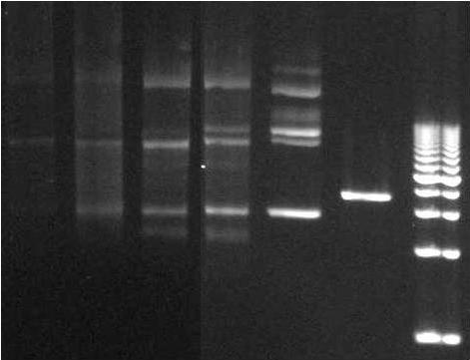
Obrázek č. 13: Elektroforetický záznam štěpení plasmidové DNA komplexem [RuCl₃(H₂O)(4ClBap)₂]⋅2Trz za přítomnosti askorbátu.

Tabulka 3 Složení reakčních směsí
1 | [RuCl₃(H₂O)(4ClBap)₂]⋅2Trz + pTRX-fus( v poměru 1:50) + askorbát + pufr
2 | [RuCl₃(H₂O)(4ClBap)₂]⋅2Trz + pTRX-fus( v poměru 1:10) + askorbát + pufr
3 | [RuCl₃(H₂O)(4ClBap)₂]⋅2Trz + pTRX-fus( v poměru 1:1) + askorbát + pufr
4 | pTRX-fus + askorbát + DMSO+pufr
5 | pTRX-fus + pufr
6 | Linearizovaný plazmid
7 | Ladder 1kpb

Tabulka 4 Kvantifikace výsledků štěpení DNA komplexem 1 za přítomnosti askorbátu
 |  | forma I (CCC) | forma II (OC)
jamka č. | látka | plocha píku
1 | [RuCl₃(H₂O)(4ClBap)₂]⋅2Trz (v poměru 1:50) | 44 | 30
2 | [RuCl₃(H₂O)(4ClBap)₂]⋅2Trz (v poměru 1:10) | 401 | 322
3 | [RuCl₃(H₂O)(4ClBap)₂]⋅2Trz (v poměru 1:1) | 547 | 792
4 | DMSO | 1031 | 561
5 | plasmid | 1797 | 543

Graf 2 Štěpení DNA komplexem [RuCl₃(H₂O)(4ClBap)₂]⋅2Trz za přítomnosti askorbátu

Komplex [RuCl₃(H₂O)(4ClBap)₂]⋅2Trz vykazuje schopnost chovat se jako chemická nukleáza. Jak je možné vidět ze srovnání grafů 1 a 2 je štěpení DNA za vzniku OC formy mnohem více efektivní v prostředí askorbátu (29 % OC formy vůči 59 % OC při stejném poměru komplex : počet bp). Je zajímavé a poměrně neočekávané, že v případe měření bez askorbátu při poměru 1:50, komplex 1 z části degradoval plasmidovou DNA úplně (vznikla L forma). Toto může být způsobeno orientací plasmidu. O Bap ligandu je známo, že selektivně reaguje s N7 atomem adeninu. Takže pokud došlo v reakční směsi k náhodné reakci molekul komplexu s adenin-bohatými sekvencemi plasmidu, došlo k rozštěpení obou vláken DNA.

Komplex 2
Výsledná elektroforéza po štěpení plasmidové DNA v prostředí H₂O₂ a kvantitativní vyhodnocení intenzity elektroforetických pruhů je uvedeno na obrázku 14 a v tabulce 6.
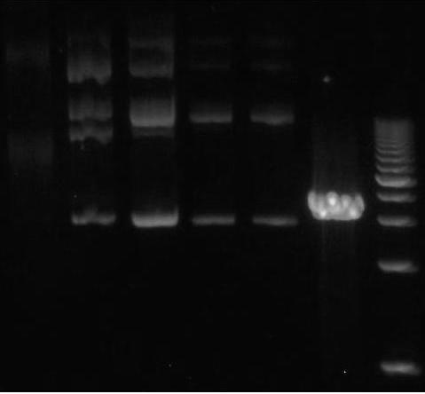
Obrázek č. 14: Elektroforetický záznam štěpení plasmidové DNA komplexem [RuCl₅(4FBapH₂⁺)]∙0,5EtOH za přítomnosti peroxidu vodíku.

Tabulka 5 Složení reakčních směsí
1 | [RuCl₅(4FBapH₂⁺)]∙0,5EtOH + pTRX-fus( v poměru 1:50) + H₂O₂ + pufr
2 | [RuCl₅(4FBapH₂⁺)]∙0,5EtOH + pTRX-fus( v poměru 1:10) + H₂O₂ + pufr
3 | [RuCl₅(4FBapH₂⁺)]∙0,5EtOH + pTRX-fus( v poměru 1:1) + H₂O₂ + pufr
4 | pTRX-fus + H₂O₂ + DMSO+ pufr
5 | pTRX-fus + pufr
6 | Linearizovaný plazmid
7 | Ladder 1kpb

Tabulka 6 Kvantifikace výsledků štěpení DNA komplexem 2 za přítomnosti peroxidu vodíku
 |  | forma I (CCC) | forma II (OC)
jamka č. | látka | plocha píku
1 | [RuCl₅(4FBapH₂⁺)]∙0,5EtOH (v poměru 1:50) | degradace
2 | [RuCl₅(4FBapH₂⁺)]∙0,5EtOH (v poměru 1:10) | 628 | 462
3 | [RuCl₅(4FBapH₂⁺)]∙0,5EtOH (v poměru 1:1) | 1372 | 1510
4 | DMSO | 487 | 0
5 | plasmid | 552 | 0

Graf 3 Štěpení DNA komplexem [RuCl₅(4FBapH₂⁺)]∙0,5EtOH za přítomnosti peroxidu vodíku

Výsledná elektroforéza po štěpení plasmidové DNA v prostředí askorbátu a kvantitativní vyhodnocení intenzity elektroforetických pruhů je uvedeno na obrázku 15 a v tabulce 8.
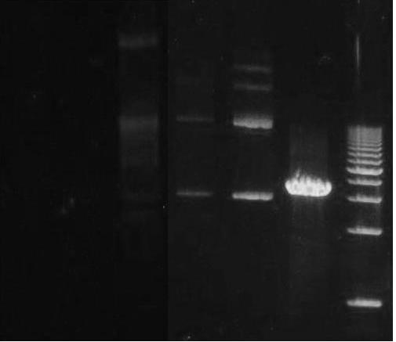
Obrázek č. 15: Elektroforetický záznam štěpení plasmidové DNA komplexem [RuCl₅(4FBapH₂⁺)]∙0,5EtOH za přítomnosti askorbátu.

Tabulka 7 Složení reakčních směsí
1 | [RuCl₅(4FBapH₂⁺)]∙0,5EtOH + pTRX-fus( v poměru 1:50) + askorbát + pufr
2 | [RuCl₅(4FBapH₂⁺)]∙0,5EtOH + pTRX-fus( v poměru 1:10) + askorbát + pufr
3 | [RuCl₅(4FBapH₂⁺)]∙0,5EtOH + pTRX-fus( v poměru 1:1) + askorbát + pufr
4 | pTRX-fus + askorbát + DMSO+ pufr
5 | pTRX-fus + pufr
6 | Linearizovaný plazmid
7 | Ladder 1kpb

Tabulka 8 Kvantifikace výsledků štěpení DNA komplexem 2 za přítomnosti askorbátu
 |  | forma I (CCC) | forma II (OC)
jamka č. | látka | plocha píku
1 | [RuCl₅(4FBapH₂⁺)]∙0,5EtOH (v poměru 1:50) | degradace
2 | [RuCl₅(4FBapH₂⁺)]∙0,5EtOH (v poměru 1:10) | degradace
3 | [RuCl₅(4FBapH₂⁺)]∙0,5EtOH (v poměru 1:1) | degradace
4 | DMSO | 63 | 0
5 | plasmid | 1090 | 0

Graf 4 Štěpení DNA komplexem [RuCl₅(4FBapH₂⁺)]∙0,5EtOH za přítomnosti askorbátu

Komplex [RuCl₅(4FBapH₂⁺)]∙0,5EtOH má také schopnost chovat se jako chemická nukleáza a na rozdíl od komplexu 1 došlo v prostředí askorbátu k úplné degradaci DNA (tedy formu OC ani L nebylo možné určit) při všech měřených poměrech, což znamená zvýšení biologické aktivity díky redukčnímu prostředí. V případě měření v prostředí H₂O₂, byla degradace pozorována jenom v případe nejvyššího poměru 1: 50.

Komplex 3
Výsledná elektroforéza po štěpení plasmidové DNA v prostředí H₂O₂ a kvantitativní vyhodnocení intenzity elektroforetických pruhů je uvedeno na obrázku 16 a v tabulce 8.
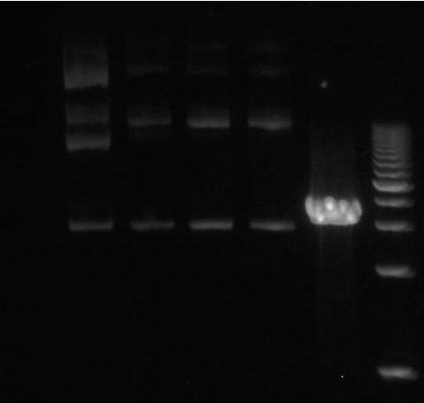
Obrázek č. 16: Elektroforetický záznam štěpení plasmidové DNA komplexem [Et₄N][RuCl₅(4OHBapH⁺)]⋅H₂O za přítomnosti peroxidu vodíku.

Tabulka 9 Složení reakčních směsí
1 | [Et₄N][RuCl₅(4OHBapH⁺)]⋅H₂O + pTRX-fus( v poměru 1:50) + H₂O₂ + pufr
2 | [Et₄N][RuCl₅(4OHBapH⁺)]⋅H₂O + pTRX-fus( v poměru 1:10) + H₂O₂ + pufr
3 | [Et₄N][RuCl₅(4OHBapH⁺)]⋅H₂O + pTRX-fus( v poměru 1:1) + H₂O₂ + pufr
4 | pTRX-fus + H₂O₂ + DMSO+ pufr
5 | pTRX-fus + pufr
6 | Linearizovaný plazmid
7 | Ladder 1kpb

Tabulka 10 Kvantifikace výsledků štěpení DNA komplexem 3 za přítomnosti peroxidu vodíku
 |  | forma I (CCC) | forma II (OC)
jamka č. | látka | plocha píku
1 | [Et₄N][RuCl₅(4OHBapH⁺)]⋅H₂O (v poměru 1:50) | degradace
2 | [Et₄N][RuCl₅(4OHBapH⁺)]⋅H₂O (v poměru 1:10) | 313 | 489
3 | [Et₄N][RuCl₅(4OHBapH⁺)]⋅H₂O (v poměru 1:1) | 277 | 50
4 | DMSO | 487 | 0
5 | plasmid | 552 | 0

Graf 5 Štěpení DNA komplexem [Et₄N][RuCl₅(4OHBapH⁺)]⋅H₂O za přítomnosti peroxidu vodíku

Výsledná elektroforéza po štěpení plasmidové DNA v prostředí askorbátu a kvantitativní vyhodnocení intenzity elektroforetických pruhů je uvedeno na obrázku 17 a v tabulce 12 níže.

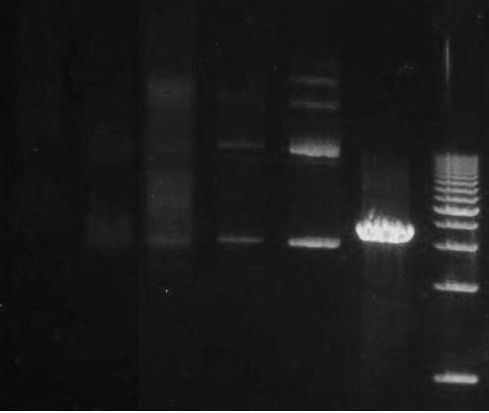
Obrázek č. 17: Elektroforetický záznam štěpení plasmidové DNA komplexem [Et₄N][RuCl₅(4OHBapH⁺)]⋅H₂O za přítomnosti askorbátu.

Tabulka 11 Složení reakčních směsí
1 | [Et₄N][RuCl₅(4OHBapH⁺)]⋅H₂O + pTRX-fus( v poměru 1:50) + askorbát + pufr
2 | [Et₄N][RuCl₅(4OHBapH⁺)]⋅H₂O + pTRX-fus( v poměru 1:10) + askorbát + pufr
3 | [Et₄N][RuCl₅(4OHBapH⁺)]⋅H₂O + pTRX-fus( v poměru 1:1) + askorbát + pufr
4 | pTRX-fus + askorbát + DMSO+ pufr
5 | pTRX-fus + pufr
6 | Linearizovaný plazmid
7 | Ladder 1kpb

Tabulka 12 Kvantifikace výsledků štěpení DNA komplexem 3 za přítomnosti askorbátu
 |  | forma I (CCC) | forma II (OC)
jamka č. | látka | plocha píku
1 | [Et₄N][RuCl₅(4OHBapH⁺)]⋅H₂O (v poměru 1:50) | degradace
2 | [Et₄N][RuCl₅(4OHBapH⁺)]⋅H₂O (v poměru 1:10) | degradace
3 | [Et₄N][RuCl₅(4OHBapH⁺)]⋅H₂O (v poměru 1:1) | degradace
4 | DMSO | 487 | 0
5 | plasmid | 552 | 0

Graf 6 Štěpení DNA komplexem [Et₄N][RuCl₅(4OHBapH⁺)]⋅H₂O za přítomnosti askorbátu

Komplex [Et₄N][RuCl₅(4OHBapH⁺)]⋅H₂O vykazuje také schopnost chovat se jako chemická nukleáza a obdobně jako v případě komplexu 2 došlo v reduktivním prostředí askorbátu k úplné degradaci DNA na rozdíl od prostředí H₂O₂ kde se DNA úplně degradovala pouze v případě nejvyššího poměru.

Závěr
Všechny mnou připravené komplexy vykazovaly biologickou aktivitu. Největší oxidační schopnost měl komplex [RuCl₃(H₂O)(4ClBap)₂]⋅2Trz. Po inkubaci DNA s tímto komplexem v prostředí peroxidu vodíku došlo ke zvýšení množství OC formy, které je vyšší než množství OC formy vzniklé štěpením DNA pouhým H₂O₂, tzn. bez přidaného komplexu. Nukleázovou aktivitu vykazuje komplex [RuCl₃(H₂O)(4ClBap)₂]⋅2Trz při všech testovaných koncentracích resp. molárních poměrech. Při reakci s plasmidem v molárním poměru 1:50 došlo dokonce k nepatrnému vzniku L formy, což lze přisoudit k reakci adenin-bohatých sekvencích plasmidu s komplexem, který díky Bap reaguje selektivně právě s atomem N7 adeninu. Za přítomnosti askorbátu nastalo zvýšení biologické aktivity díky reduktivnímu prostředí.
Komplexy [RuCl₅(4FBapH₂⁺)]∙0,5EtOH a [Et₄N][RuCl₅(4OHBapH⁺)]⋅H₂O vykazovaly biologickou aktivitu také ve všech zkoumaných koncentracích v prostředí peroxidu vodíku. V prostředí askorbátu uvedené komplexy degradovaly úplně plasmidovou DNA. Důvodem je pravděpodobně skutečnost, že působením Vitaminu C, který v prostředí přechodných kovů (Ru(III)) vykazuje aktivitu prooxidační, redukuje tyto ionty za vzniku Ru(II) sloučenin, které pak mohou redukovat peroxid vodíku za tvorby vysoce reaktivního hydroxylového radikálu:
H₂O₂ + Ru(II) → OH∙ + OH⁻ + Ru(III)
Toto odpovídá mechanismu „aktivace pomocí redukce“.
Interakce hydroxylového radikálu s DNA může pak vést ke zlomům ve fosfodiesterové páteři i k modifikacím bazí DNA (např. ke vzniku 8-oxoguaninu). Zvýšené množství takového poškození je spojené se zvýšeným rizikem vzniku rakoviny [25].
Podařilo se mi dosáhnout cílů, které jsem si vytyčila na začátku práce. Na základě literární rešerše jsem připravila tři různé komplexy ruthenia s N-donorovými ligandy, které jsem blíže charakterizovala pomocí základných fyzikálně-chemických metod. Dále jsem zkoumala schopnost interakce s DNA, která se potvrdila u všech tří studovaných komplexů.

Seznam použité literatury

- Mestroni G., Alessio E., Sava G., Pacor S., Coluccia M., Boccarelli A.,Metal based Drugs 1:43 (1994)
- Mestroni G., Alessio E., Sava G., Pacor S., Coluccia M. (1993) V: Keppler B.K.(ed) Metal complexes in cancer chemotherapy. VCH, Weiheim
- Šípal Z., Anzenbacher P., Peč P., Pospíšil J., Růžička I.: Biochemie, SPN Praha (1992)
- Meyer P., Chromatin remodelling: Current Opinion in Plant Biology 4, 457-462. (2001)
- Verbsky M.L., Richards E.J. Chromatin remodeling in plants: Current Opinion in Plant Biology 4, 494-500.2001
- Co potřebujete vědět o nádorech hlavy a krku, informační brožurka, Masarykův ústav, 2003 (volně ke stažení na internetu)
- Rosenberg B., Van Camp L., and Krigas T.,´´ Inhibition of cell division in Escherischia coli by elektrolysis products from platinum elektrode,´´ Nature 205:698-699 (1965)
- Rosenberg B., Van Camp L., Trosko J. E., and Mansour V.H.,´´Platinum compounds : A new class of potent antitumor agents.´´ Nature 222: 385-386 (1969)
- Sherman, S. E. and Lippard, S. J.,´´Structural aspects of platinum anticancer drug interactions with DNA,´´ Chem.Rev. 87:1153-1181 (1987)
- Nakamoto,Kazuo: Drug-DNA interaction:structures and spectra / Kazuo Nakamoto, Masamichi Tsuboi, Gary D. Strahan 2008
- Hambley, T. W., ´´What can be learnt from computer-generated models interactions between DNA and Pt(II) based anti-cancer drugs? ´´Comments Inorg.Chem. 14:1-26 (1992)
- Eastman,A.,´´ Characterization of the adducts produced in DNA by cis-diamminedichloroplatinum(II) nd cis-dichloro(ethylendiammine)platinum(II)´´, Biochemistry 22:3927-3933 (1983)
- Clarke M.J, Sadler P.J, Metallopharmaceuticals I, DNA interactions Springer 1999, Berlin
- Mestroni G., Alessio E.,Calligaris M., Attia W.M., Quadrifoglio F., Cauci S., Sava G., Zorzet S., Pacor S., Monti-Bragadin C., Tamaro M., Dolzani L., Chemicial, biological and antitumor properties of ruthenium(II) complexes with dimethylsulfoxide (1989) V: Clarke MJ(ed) Progress in clinical biochemistry and medicine. Springer, Berlin Heidelberg New York
- Sava G., Zorzet S.,Giraldi T., Mestroni G., Zassinovich G.,Eur J Clin Oncol 20:841 (1984)
- Sava G., Pacor S.,Zorzet S., Alessio E., Mestroni G.,Pharmacol res 21:617 (1989)
- Alessio E., Balducci G., Lutman A., Mestroni G., Calligaris M., Attia W.M.,Inorg Chim Acta 203:205 (1993)
- Keppler B.K., Henn M., Juhl U.M., Berger M.R., Niebl R.,Wagner F.E(1989) V: Progress in clinical biochemistry and medicine Springer, Berlin Heidelberg New York
- Sava G., Pacor S., Mestroni G., Alessio E., Anticancer drugs 3:25 (1992)
- Malina J., Nováková O., Keppler B. K., Alessio E., Brabec V., Biophysical analysis of natural, double-helical DNA modified by anticancer heterocyclic complexes of ruthenium(III) in cell-free media. Journal of Biological Inorganic Chemistry, Springer-Verlag, 6, 1s. 435-445 (2001)
- Gallori E., Vettori C., Alessio E., Gonzalez-Vilchez F., Orioli P., Dal Poggetto G., Messori L., DNA as a possible target for antitumor Ruthenium(III) complexes. Arch. Biochem. Biophys. 376(1), 156-162 (2000)
- Smith C.A., Sutherland-Smith A.J., Keppler B.K., Kratz F., Baker E.N, Bioinorg Chem. 1:424 (1996)
- Frasca D., Ciampa J., Emerson J., Umans R.S., Clarke M.J., Metal Based Drugs 3:197 (1996)
- Geary W.J.,The use of conductivity measurements in organic solvents for the characterisation of coordination compounds, Coord.Chem.Rev. 7 81-122 (1971)
- Pražáková V., Využití molekulárně biologických metod v testování antioxidační aktivity, Diplomová práce, Veterinární a farmaceutická univerzita Brno, Ústav přírodních léčiv, Brno 2007, Vedoucí diplomové práce RNDr. Milan Bartoš, Ph.D., konzultant PharmDr. Ján Vančo

Seznam použitých zkratek
Cis-platina cis-Pt(NH₃)₂Cl₂
G guanin
A adenin
C cytosin
T thymin
JM221 [(ammin)dibutyratodichloro(cyclohexylamin)platina(IV)]
HLPC vysokotlaká kapalinová chromatigrafie (High liquid pressure chromatography)
In vitro technika založená na pěstování tkání či organismů v umělých podmínkách (zkumavka, Petriho miska apod.)

In vivo sledování určité tkáně, orgánu, organismu v jeho přirozených životních podmínkách
ICR [ImH][trans-RuCl₄(Im)₂]
EtOH ethanol
Bap benzylaminopurin
Trz triazol
Et₄N tetraethyl amonium
4ClBap 4-chlor-benzylaminopurin
4Fbap 4-fluor-benzylaminopurin
Et ethyl
IR mid infračervená spektroskopie měřená v rozmezí 4000-400 cm⁻¹
IR far infračervená spektroskopie měřená v rozmezí 200-600 cm⁻¹
terpy terpyridyl
Im imidazol
Tf transferrin

